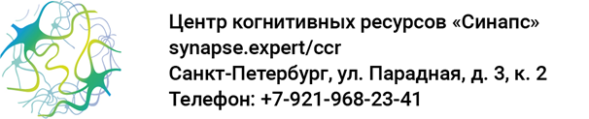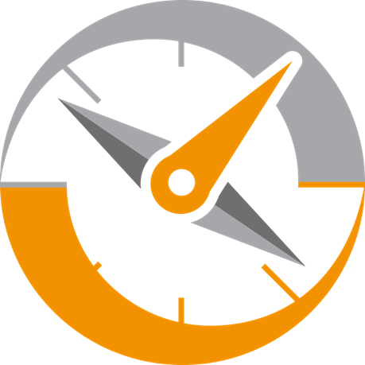
Путеводитель по методикам
центра когнитивных ресурсов «Синапс»

Задачи тренинга

Определяются на консультации после диагностики и обсуждения результатов.

Все занятия проводятся индивидуально по персональной программе.

Наполнение каждого раздела программы тренинга осуществляется узкопрофильным специалистом, вся программа курируется консультантом.

- Продолжительность каждого занятия от 60 до 120 минут (обсуждается)
- Не реже, чем 4 раза в неделю (можно ежедневно)
- Минимальный курс 10 занятий

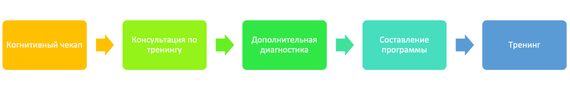
Принципы организации тренинга
Тренинг строится на принципах эмбодимента (от embodied cognition - «воплощённое познание»). Его суть в том, что мышление и когнитивные процессы тесно связаны с телом и действием.
Задолго по появления термина «эмбодимент» эти принципы были сформулированы российскими физиологами и психофизиологами И.М. Сеченовым, Н.А. Бернштейном и другими.
- Когнитивные процессы опираются на телесный опыт. Мыслительные операции, память, внимание и даже абстрактные понятия соединяются с сенсомоторным опытом. Тренинг, включающий движение, мультисенсорный опыт, работу с предметами и пространством, модулирует способность мозга к переработке информации.
- Движение облегчает обучение и запоминание. Включение в когнитивный тренинг моторной активности (жесты, ходьба, действия руками, дыхание) активирует процессы, связанные не только с движением, но и с речью, памятью, планированием. Это повышает обучаемость.
- Связь эмоций, внимания и поведения. Положение тела, дыхание, мимика влияют на ваше состояние: от уровня концентрации до устойчивости к стрессу. В тренинге можно сознательно использовать это, чтобы сформировать оптимальное психофизиологическое состояние.
- Мозг умеет сохранять воспоминания о ваших состояниях. А это значит, что можно научиться возвращать себя в оптимальное состояние и после тренинга.

Разделы тренинга
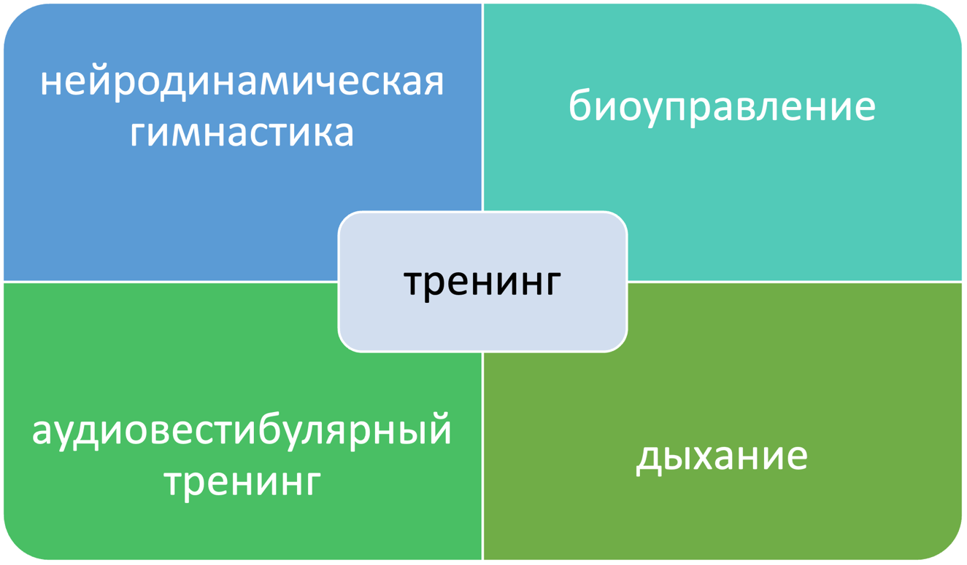

Каждое занятие состоит из трех или четырех блоков:
- Нейродинамическая гимнастика (НДГ)
- Тренинг на основе биоуправления
- Аудиовестибулярный тренинг (АВТ)
- Дыхательный тренинг

Нейродинамическая гимнастика (НДГ)

Персональные тренировки в специально оборудованном зале:
- Силовые упражнения
- Растяжка
- Баланс
- Зрительно-моторная координация

Комплекс упражнений составляет специалист по движению совместно с врачом ЛФК после динамического наблюдения.

Вы сможете заметить улучшения в следующих областях:
- равновесие
- координация движений
- уменьшение укачивания
- осанка
- физическая выносливость
- качество сна
- способность расслабляться
- снижение тревожности
- контроль настроения
- зрительная работоспособность
- уменьшение зависимости от вредных привычек
- уровень выносливости
- способность восстанавливаться
- уменьшение реакции на громкие звуки
- устойчивость к выгоранию

Специалист подбирает оптимальный уровень нагрузки и рекомендует продолжительность каждого занятия от 30 до 60 минут.

Минимум 10 занятий, оптимально – от 14 занятий

Тренинг биоуправления

Тренинг на основе биоуправления — это методика, которая позволяет с помощью приборов научиться управлять своими телесными и психическими процессами.

- Прибор «считывает» какой-то процесс организма (например, сердцебиение, дыхание, мышечное напряжение, электрическую активность мозга).
- Преобразует это в понятный сигнал — звук, график на экране, картинку, игру.
- Человек видит или слышит, что с ним происходит прямо сейчас.
- С помощью специальных упражнений он учится менять эти процессы (например, расслабляться, замедлять дыхание, улучшать концентрацию).

Это как зеркало для внутренних процессов: вы видите то, что обычно не замечаете, и учитесь это контролировать.

В центре применяются пять методик биоуправления

- Ритмический тренинг (разрабатывался по нашему заказу)
- Постурографический тренинг (тренинг баланса)
- Миографический (мышечный) тренинг
- Когнитивный тренинг (зрительная задача + счет)
- Обонятельный тренинг (обонятельный нейроинтерфейс)

Выбор зависит от задач курса и результатов диагностики, любые тренировки на основе биоуправления улучшают внимание, но можно параллельно решать и другие задачи.

Вы сможете заметить улучшения в следующих областях:
- память
- пунктуальность
- слуховое восприятие
- работоспособность в шуме
- скорость чтения
- почерк
- равновесие
- координация движений
- осанка
- физическая выносливость
- способность расслабляться
- восприятие запахов

Продолжительность занятия 15-30 мин.

Минимум 10 занятий, оптимально от 14 занятий

Аудиовестибулярный тренинг (АВТ)

Ухо является не только слуховым, но и вестибулярным органом. От качества обработки слуховой и вестибулярной информации во многом зависит эмоциональное состояние, обучаемость и способность сопротивляться стрессовым ситуациям.

Центр использует несколько аудиотренингов компании Advanced Brain Technologies (ABT) - TLP, inTime, Spectrum. В.Л. Ефимова является официальным представителем ABT в России
https://advancedbrain.com

В зависимости от задач и результатов диагностики выбирается уровень программы:
- Нейросопровождение
- Нейрофитнес
- Терапевтическая программа

Используется оригинальное оборудование из США. Тренинги могут быть дополнены работой с аудиовестибулярной платформой «Синапс» и с прибором для речи Besson.

Аудиотренинги Advanced Brain Technologies (США)

Аудиотренинги Advanced Brain Technologies построены на представлениях о том, что частотные и темпоральные характеристики музыки по-разному влияют на тело и когнитивные процессы.
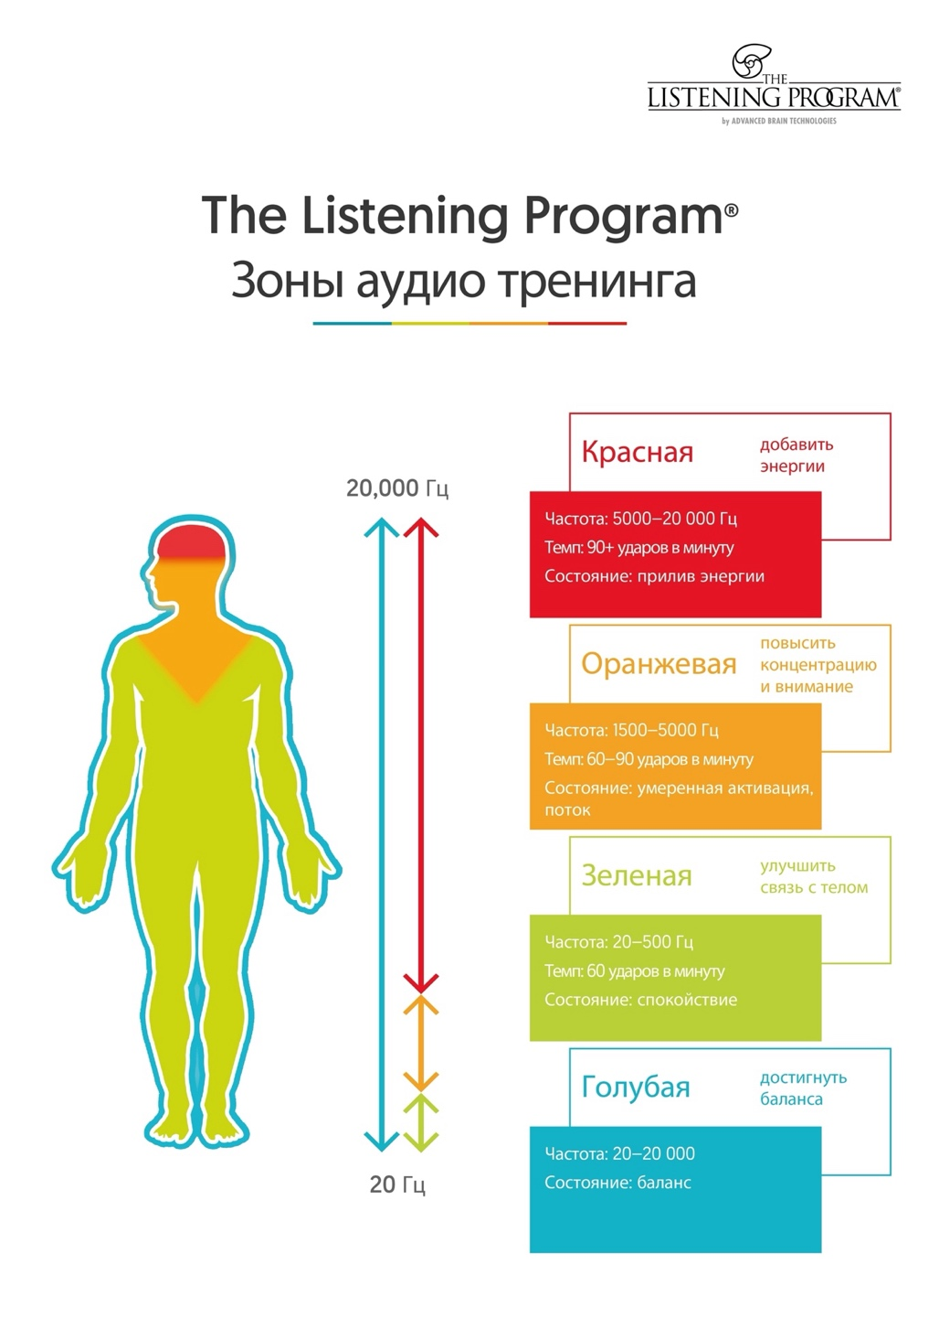

В зависимости от задач тренинга для прослушивания выбираются музыкальные альбомы с определенными частотными и темпоральными характеристиками. Используется специальная аппаратура.

На каждом занятии вы прослушиваете один музыкальный модуль 15 минут. Далее может проводиться работа с аудиовестибулярной платформой «Синапс», музыкальными инструментами, прибором для речи.

Красные музыкальные альбомы: энергия, бодрость, внимание (Система 2 по Д. Канеману)

Эти музыкальные альбомы работают с корой мозга, помогая реализовать задачи, которые требуют усилий, энергии (как умственной, так и физической) и повышенной концентрации внимания.

Вы сможете заметить улучшения в следующих областях:
- Творчество
- Принятие нестандартных решений
- Способность не сдаваться при появлении препятствий
- Способность к планированию и постановке целей
- Организованность
- Больше заботы о себе
- Способность к прогнозированию последствий (хороших или плохих)
- Больше независимости
- Выше выносливость - умственная и физическая
- Развитие моторики высокого уровня (танцы, спорт, игра на музыкальных инструментах)

Оранжевые музыкальные альбомы: концентрация, внимание, коммуникация (Система 2 по Д. Канеману)

Эти музыкальные альбомы работают с концентрацией внимания, сенсомоторной интеграцией и коммуникативными навыками

Вы сможете заметить улучшения в следующих областях:
- Способность не просто слышать, но и анализировать слуховую информацию
- Концентрация, произвольное внимание
- Обучаемость
- Коммуникация (вербальная и невербальная)
- Лучшее распознавание мимики собеседника
- Лучшее понимание состояния других людей, эмпатия
- Улучшения качества звукопроизношения
- Более длинные и сложные фразы в речи
- Улучшение двусторонней коммуникации (беседы, обсуждения)
- Привязанность к близким

Зеленые музыкальные альбомы: улучшение связи со своим телом, саморегуляция, координация движений, чувство времени (Система 1 по Каннеману)

Эти музыкальные альбомы работают с вестибулярной системой и подкорковыми структурами мозга.

Вы сможете заметить улучшения в следующих областях:
- Снижение уровня стресса, тревожности
- Улучшение сна
- Ощущение контроля мозга над телом (дыхание, сердцебиение)
- Самоконтроль
- Пунктуальность
- Управление своими движениями в пространстве
- Уменьшение реакции на триггеры (реакция на сенсорные раздражители, неприятные воспоминания и др.)
- Уменьшение повышенной чувствительности к звукам
- Снижение гиперактивности
- Улучшение произвольного внимания
- Улучшение состояния при постравматическом стрессовом расстройстве.

Голубые музыкальные альбомы – баланс, интеграция всех зон.

После того как все зоны проработаны, можно работать с голубыми альбомами, чтобы интегрировать полученный опыт.

Вы сможете заметить улучшения в следующих областях:
- Сосредоточенность
- Способность находится в моменте
- Слуховая память
- Способность воспринимать глубокие смыслы музыкальных и литературных произведений
- Способность отфильтровывать отвлекающий звуковой шум
- Способность различать похожие по звучанию слова

Аудиовестибулярная платформа «Синапс» (Россия)

Принцип работы платформы основан на том, что звуковые волны, создавая вибрацию, воздействуют не только на слух, но также на вестибулярную и тактильную сенсорные системы.

Во время использования платформы вы воспринимаете музыку, речь инструктора или свой собственный голос всем телом. Дополнительная вибрация при этом не используется – только те ощущения, которые возникают благодаря тому, что звук регистрируют механорецепторы слуховой, вестибулярной и тактильной систем. Такое мягкое мультисенсорное воздействие с использованием трех каналов благотворно влияет на эмоциональное состояние пользователя и повышает его способность к обучению.

К платформе можно подключать электронные музыкальные инструменты, микрофоны, микшерные пульты и различные аудиосистемы – это обеспечивает ее гибкое использование на разных занятиях.

В центре мы используем уникальный музыкальный инструмент Терменвокс, который позволяет делать вашу работу с платформой интерактивной.

Платформа разработана коллективом исследователей клиники «Прогноз».

Вы сможете заметить улучшения в следующих областях:
- восприятия целостности своего тела
- внимание и концентрации
- способность к овладению родным языком и другими языками
- способность модулировать свое эмоциональное состояние
- музыкальность
- способность воспринимать информацию на слух
- способность отфильтровывать нужную слуховую информацию

Занятия с прибором для речи Besson (Швейцария) - могут быть дополнением к аудиотренингу.
Во время занятия вы читаете или произносите текст в микрофон. С помощью аппаратуры вы слышите свой голос в улучшенном варианте. Мозг перестраивает свою работу на основе этого образца, положительные изменения, касающиеся качества голоса и речи сохраняются.

Вы сможете заметить улучшения в следующих областях:

- слуховое восприятие
- качества голоса, речи
- ораторское мастерство
- логопедические проблемы

Продолжительность занятия в аудиовестибулярном классе 15-60 мин.

Минимум 10 занятий (нейро-сопровождение), оптимально более 15 занятий.
Терапевтическая программа – более 20 занятий.

Дыхание

Простые эффективные приемы дыхания для улучшения здоровья и качества жизни. Индивидуально составленный тренинг может сочетаться с работой на аудиовестибулярной платформе.

Вы сможете заметить улучшения в следующих областях:
- способность расслабляться
- сон
- работа ЖКТ
- иммунитет
- артериальное давление
- работа гормональной системы

Выбор техник зависит от того, что актуально для вас:
- сосредоточиться
- расслабиться
- снизить давление
- повысить давление
- успокоиться
- повысить уровень энергичности

Для каждой задачи существуют свои техники

Что можно добавить к тренингу?

- сопровождение психолога
- сопровождение логопеда
- консультации врачей-неврологов в клинике «Прогноз»
- физиотерапевтические процедуры в клинике «Прогноз»
- В рамках проекта «РеаЛЛист», проводим мастер-классы по самым полезным и ярким занятиям и хобби в нашей мастерской - «кузнице» талантов

